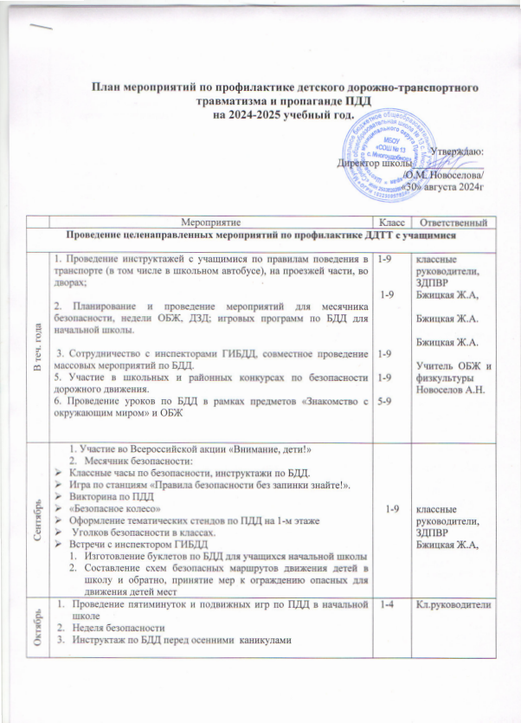

|  |  |  |  |
| --- | --- | --- | --- |
| Ноябрь | 1. Беседы по ПДД в начальной школы 2. День Памяти жертв ДТП; 3. Организация конкурсов на лучший рисунок, рассказ, стихотворение по БДД, писем водителю 4. «Фликер» напоминаем о зимних дорожных ловушках и вручаются фликеры (светоотражающие элементы) (1-4 кл.); | 1-9  1-9 | Классные рук-ли  Новоселов А.Н.  Бжицкая Ж.А. |
| Декабрь | 1. Классные часы «У ПДД каникул не бывает» (БДД во время зимних каникул) 2. Встреча с инспекторами ГИБДД | 1-9  1-5 | Классные рук-ли  Бжицкая Ж.А. |
| Январь | 1..Составление памяток по БДД для уч-ся начальной школы  2. Мультимедиаигра «Автомобиль, дорога, пешеход» | 5-9 | Класс. рук-ли  Бжицкая Ж.А. |
| Февраль | 1. Проведение бесед-«минуток» по профилактике несчастных случаев с детьми на дороге. |  | Кл.руководители |
| Март | 1. Проведение игр по БДД в начальной школе. |  | Класс. рук-ли  Пустовойт Е.В.  Дед Р.П. |
| Апрель | 1. "Безопасное колесо" школьный этап конкурса  * Встречи с инспекторами ГИБДД, * Викторина по ПДД | 1-9 | Класс. рук-ли  Новоселов А.Н.  ЗДПВР  Бжицкая Ж.А. |
| Май | Классные часы о дорожной безопасности во время летних каникул  Беседы в начальной школе о правилах безопасного поведения летом  День здоровья и безопасности:  С приглашением ДПС, инспектора ПДН  Районные соревнования юных велосипедистов «Безопасное колесо» среди учащихся 1-4; | 1-9  1-5  3-5 | Класс. рук-ли  Новоселов А.Н.  ЗДПВР  Бжицкая Ж.А. |
| Июнь | Беседы, викторины, конкурсы по БДД в летнем пришкольном лагере отдыха  Планирование работы по безопасности дорожного движения и профилактике детского дорожно-транспортного травматизма на следующий учебный год. | 1-5 | Воспитатели лагеря,  Бжицкая Ж.А. |

**План работы по профилактике ДДТТ**

### с родителями учащихся

**Цель**: вовлечение родителей в учебно-воспитательный процесс и в работу по профилактике ДТП и пропаганде ПДД среди учащихся.

|  |  |  |  |
| --- | --- | --- | --- |
| **№** | **Содержание деятельности** | **Сроки** | **Ответственный** |
| 1 | Родительские собрания в школе и в классах:   * Безопасность детей – забота взрослых * Жизнь без ДТП * Кто виноват в ДТП * Дорожные ловушки * Путь в школу и домой * Если вы купили ребенку велосипед * Как научить детей наблюдать за дорогой * Знает ли Ваш ребенок ПДД * Дети и транспорт   (примерная тематика) | В течение года | Кл. рук.,  Учителя ОБЖ  ЗДПВР  Бжицкая Ж.А. |
| 2 | Лекторий для родителей | В течение года с родителями детей, склонных к правонарушениям | Кл. руководители  ЗДПВР  Бжицкая Ж.А. |
| 3 | Индивидуальные консультации (для родителей, чьи дети ездят на школьном автобусе) | По мере необходимости | кл.руководители |
| 4 | Привлечение родителей к проведению мероприятий по ПДД | В течение года | В классах – кл. рук. |
| 5 | Привлечение родителей к изготовлению пособий и атрибутов для проведения мероприятий | По мере необходимости | В классах – кл. рук. |

**План работы по профилактике ДДТТ и пропаганде ПДД**

### с педагогами школы

**Цель**: совершенствование знаний педагогов в области обучения детей ПДД, обмен передовым опытом.

|  |  |  |  |
| --- | --- | --- | --- |
| **№** | **Содержание деятельности** | **Сроки** | **Ответственный** |
| 1 | Семинары, совещания, «круглые столы» :   * Как рассказывать детям о ПДД. Учить, играя. Использование статистических данных о ДТТ с участием школьников. Необходимая документация по ПДД. * Использование ТСО и наглядных пособий при изучении ПДД. Самодельные наглядные пособия. Формы и методы обучения ПДД. Интегрированные уроки.      * Мониторинг знаний правил безопасного поведения на проезжей части, в транспорте (проведение диагностики мероприятий, совершенствование форм, методов обучения и воспитания | сентябрь  январь      апрель-май | Директор Новоселова О.М.  ЗДПРВ  Бжицкая Ж.А.  Бжицкая Ж.А.  кл. руководители  Бжицкая Ж.А. |
| 2 | Отчет об организации работы по пропаганде БДД и профилактике детского дорожно-транспортного травматизма за 1 полугодие | январь | Бжицкая Ж.А. |
| 3 | Индивидуальные консультации | По мере необходимости | Бжицкая Ж.А. |
| 4 | Методическая выставка новинок литературы для кл. рук. по профилактике правонарушений и ДТП | В течение года | Зав. библиотекой |
| 5 | Посещение уроков ОБЖ, классных часов и внеклассных мероприятий по теме «Безопасность дорожного движения» | В течение года | Директор Новоселова О.М.  ЗДПРВ  Бжицкая Ж.А. |
| 6 | Итоги работа по пропаганде БДД и профилактике детского дорожно-транспортного травматизма за год. | Май | Бжицкая Ж.А. |
| 7 | Контроль работы классных руководителей по проблеме БДД | В течение года | Бжицкая Ж.А. |
| 8 | Инструктажи по правилам дорожной безопасности перед выездными мероприятиями (экскурсии, поездки, походы); | В течение года | Бжицкая Ж.А. |
| 8 | Инструктажи по БДД для воспитателей пришкольного лагеря | Май | Бжицкая Ж.А. |

**План работы по профилактике ДДТТ с водителем школьного автобуса и с сопровождающими:**

|  |  |  |  |
| --- | --- | --- | --- |
| **№** | **Содержание деятельности** | **Сроки** | **Ответственный** |
| 1 | Технический контроль за состоянием транспортных средств; | В течение года | Бутаков В.И. |
| 2 | Соблюдение требований автотранспортной дисциплины; | В течение года | Бутаков В.И. |
| 3 | Проведение инструктажей с сотрудниками, занятыми на подвозе учащихся | Август, по мере необходимости | Директор Новоселова О.М.  ЗДПХЧ  Бутакова Л.В. |
| 4 | Организация учебы водителя по 20 часовой программе со сдачей зачета; | март | Директор Новоселова О.М. |
| 5 | Проведение предрейсовых медосмотров водителей; | В течение года | Фельдшер |
| 6 | Контроль за техсостоянием транспортных средств перед выпуском на линию; | В течение года | Бутаков В.И. |

Ответственный за организацию работы по профилактике ДДТТ__________Бжицкая Ж.А.